HISTÓRIA DO BAR

O bar deve o seu nome à palavra barra, pelo fato de as tavernas existentes em meados do século XVIII na França, terem uma barra em todo o comprimento do balcão, assim evitando que os clientes se encostassem demasiado ao mesmo, tornando-o assim mais importante, sob o ponto de vista funcional e estético.
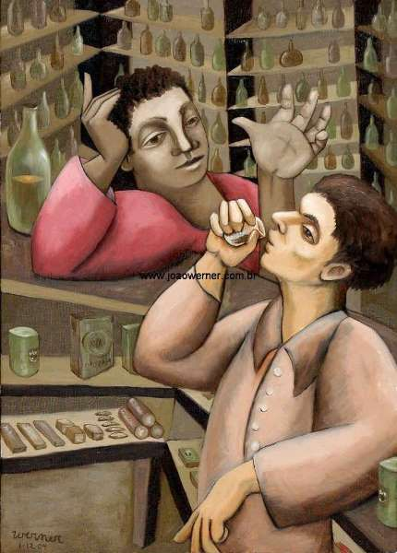 A grande evolução do bar aconteceu depois da Primeira Guerra Mundial (1914-1918), devido a divulgação feita pelos soldados ao frequentarem esse tipo de casa comercial espalhando-se assim pela Europa e pelo resto do mundo.
Pela grande demanda, os grandes hotéis tradicionais da Europa e de outros continentes foram obrigados a montar seus próprios bares, nascendo assim os famosos e tradicionais bares de hotel que contribuem até hoje com o bom e moderno serviço prestado aos hóspedes e ao turismo em geral.Nos hotéis modernos é praticamente obrigatória a instalação de diversos bares distribuídos em locais estratégicos.
E dessa forma os bares modernos vieram a substituir as antigas tavernas, estalagens e adegas em todo o mundo.

Harry’s Bar
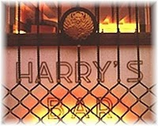O Harry's Bar foi inaugurado em 1931 pelo barman Giuseppe Cipriani.De acordo com a história da empresa, Harry Pickering, um jovem rico de
Boston, era grande freqüentandor do Hotel Europa, em Veneza, onde Giuseppe Cipriani era barman.Quando Pickering, de repente parou de frequentar o bar do hotel, Cipriani perguntou-lhe o porque, e Pickering explicou a ele que sem dinheiro porque sua família descobriu os seu hábito de beber, bloqueando-o financeiramente, Cipriani lhe emprestou 10 mil liras (cerca de 5.000 dólares dos EUA).Dois anos mais tarde, Pickering voltou ao bar, pediu uma bebida a Cipriani e deu-lhe 50 mil liras em troca."Sr. Cipriani, obrigado", ele disse, "Aqui está o dinheiro.E, para mostrar-lhe o meu apreço, está aqui mais 40 mil, o suficiente para abrir um bar.Nós iremos chamá-lo Harry's Bar ".

Hard Rock Cafe
O primeiro restaurante foi fundado em Londres, em 14 de junho de 1971, por dois jovens americanos, Isaac Tigrett e Peter Morton.O local escolhido ficava próximo ao Hyde Park (mais especificamente, uma parte do parque conhecida como Hyde Park Corner).O imóvel era amplo, pois fora um salão de automóveis anteriormente, e os dois sócios começaram a preencher as paredes com objetos relacionados com o Rock.O restaurante começou sua expansão global em 1982, quando os sócios tomaram a decisão de levar ao resto do mundo sua concepção de Cafe.Pouco tempo depois da grande expansão os sócios fundadores Tigrett e Morton venderam suas partes para uma organização de grande porte, que continuou a expansão em maior escala e hoje é uma cadeia americana de restaurantes temáticos com mais de 143 unidades espalhadas em 36 países, cujo tema é o rock 'n roll.
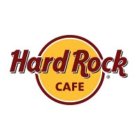
TIPOS DE BAR

Um bar pode ser classificado como um local onde são servidas bebidas alcoolicas e não alcoolicas e alguns petiscos e porções para acompanhar drinks e cocktails.O barman e seus auxiliares trabalham de frente para os clientes e portanto exige-se um serviço de alto nível e ótima apresentação pessoal, a partir dessa base os bares se dividem em vários tipos entre eles estão:

American Bar – Trata-se do bar clássico de hotéis, sempre aproveitado em filmes e seriados, nele podemos encontrar grandes prateleiras com uma variedade enorme de bebidas nacionais e internacionais.
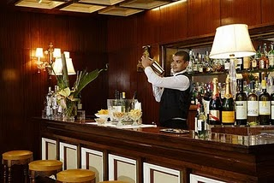

Piano Bar – Requintado e luxuoso onde a principal atração é a musica onde algumas vezes os proprios clientes fazem seus pedidos ao pianista.

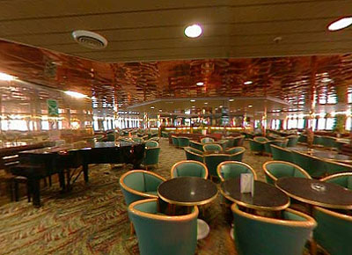

Snack Bar – Bar comum situado em locais de grande movimentação de público tais como hipermercados e shoppings, além das bebidas são servidos também lanches rápidos de preparação simples e rápida.

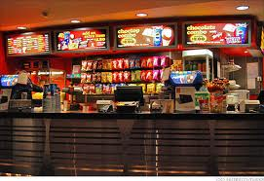

Singles Bar – Bar para solteiros e solteiras, local de badalação e paquera, ambiente não muito sofisticado que geralmente segue as tendencias do momento tanto para decoração, música e cardápio.
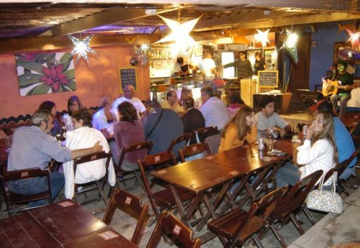

Casa Noturna – Casa especializada em shows, música ao vivo, dança e paquera.São servidos bebidas refrescantes, leves e estimulantes.
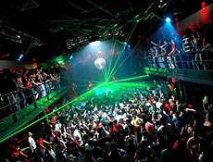

HISTÓRIA DO BARMAN

Barman é uma palavra inglesa, quer dizer homem do bar, e se refere ao profissional que trabalha em estabelecimentos servindo bebidas alcoólicas aos seus clientes, mais freqüentemente em bares.Não há registros da origem desta função, mas acredita-se que deva ser uma profissão muito antiga e que remonte ao tempo das tavernas.
Nos anos 30, a população norte-americana sofria os efeitos da crise econômica de 1929 dentre eles, o desemprego.Com a auto-estima afetada, a população abusava de medicamentose do álcool, o que elevou a taxa de suicídios e trouxe sérios problemas à saúde pública.Com isso, o governo norte-americano implantou uma medida intitulada "Lei Seca" que proibia a produção, o comércio, e por fim, o consumo de toda e qualquer bebida alcoólica dentro do país.Essa medida tornou-se uma lei.
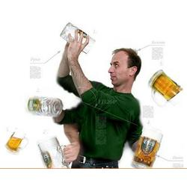 Contudo, o consumo de álcool não cessou.O negócio das bebidas ilegais foi parar nas mãos da Máfia que contrabandeava e comercializava a mercadoria ilegal utilizando-se de sua forte imponência social, poder de fogo, privilégios políticos e por meio de corrupção policial.
Nessa época, os bares ilegais eram montados em porões secretos e barrados por portas de aço.Nesses locais, a bebida era vendida livremente.Um homem de confiança da Máfia era o homem do bar, reponsável pelas preciosas bebidas e também pelo sigilo e segurança econômica do bar.
Além de toda responsabilidade organizacional, o barman era um jogador, dissimulado, elegante e discreto, além de precisar de raciocínio rápido e criatividade.Conta-se que em certa batida policial a um desses porões, o barman, antecipando-se à chegada dos oficiais, adicionou uma porção de suco de laranja aos copos de vodka que estavam sendo servidos naquela noite. Uma vez que lhe perguntam do que se tratava a bebida de cor amarela ele responde convictamente: “suco de laranja!” Ele não só salvava seu bar, mas também dava origem ao que hoje conhecemos como coquetelaria.

TIPOS DE BARMAN

Clássico - Ele conhece a origem das bebidas, sua composição, suas propriedades, sua história, suas características, seus efeitos no organismo e seu infinito potencial gastronômico. Sabe como preparar os diversos coquetéis internacionais e criar suas próprias receitas, bem como decorá-las e oferecê-las.São geralmente profissionais com mais tempo no segmento e lideram a brigada operacional do bar.Trabalham em trajes sociais, e freqüentemente falam mais de um idioma, o que os favorece em uma carreira internacional, por também se adequarem aos formatos de restaurantes de alta gastronomia, hotéis internacionais, e navios de cruzeiro.

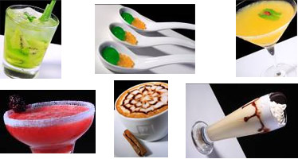Mixóĺogo ou Mixologista - Esse profissional dispõe de todos os conhecimentos do Barman Clássico descritos acima.O que o torna diferenciado é o seu conhecimento mais aprofundado de todas as bebidas que estão no mercado nos dias de hoje. Ele utiliza dos seus conhecimentos para criar novos aromas, sabores e consistências.Harmoniza com
requinte e ciência ingredientes inusitados, antes impensáveis na coquetelaria.São geralmente contratados de empresas fabricantes de bebidas para elaborar novos flavors , criar novas tendências de consumo, divulgar a marca e ministrar cursos.Vestem-se de maneira elegante e costumam ser contratados para eventos elitizados.Não necessitam do uso de danças, alegorias e trajes insinuantes para desenvolver sua profissão.

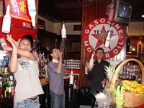Free Style - Geralmente agregar habilidades à essa imagem.Hoje em dia, os bartenders treinam malabarismo, pirofagia, acrobacia, dança e mágica.Dentre essas habilidades, o malabarismo com as garrafas, ou flair, atinge grande popularidade e já existem diversos torneios ao redor do mundo que premiam os melhores desempenhos.Seu conhecimento em coquetelaria geralmente é muito básico e se resume a combinar refrigerantes e sucos às bebidas alcóolicas.Vestem-se de forma a agradar ou impressionar o público alvo da casa, usando boinas, bandanas, faixas, pulseiras, piercings e penteados modernos.Trabalham geralmente em boates, baladas, shows, casas noturnas e eventos em geral.

A EQUIPE DE BAR

A seguir teremos uma breve explicação sobre a brigada de funcionários do bar, a todos os funcionários, do commis ao chefe de bar são indispensáveis alguns conhecimentos e habilidades, entre elas estão nivel educacional, formação técnica, experiencia profissional, facilidade de comunicação, dinamismo, paciencia, boa apresentação pessoal, iniciativa e criatividade.

Commis de Bar – Servir alimentos e bebidas, limpar mesas durante o serviço ao cliente e depois dele, é o ajudante de garçom de bar.

Garçom de Bar – Atender clientes oferecendo drinks e bebidas sob a sugestão do barman e também saber harmonizar o pedido de bebidas com porções e petiscos.

Ajudante de Bar – Preparar e organizar o bar adiantando-se ao serviço do barman e efetuando a limpeza da area de trabalho logo após o termino do serviço, repor itens em geladeira e prateleiras.

Barman – Dirigir e controlar as atividades em seu local de trabalho tais como preparar cocktails e atender aos pedidos de clientes e garçons, sugerir bebidas diferenciadas levando em conta fatores que variam de poder aquisitivo até o próprio clima do dia.

Chefe de Bar – Supervisionar todas as atividades relacionadas ao atendimento de clientes no bar, controlar o estoque de bebidas, manutenção de equipamentos e bom estado de utensilios de bar e mercadorias, elaborar cardápios que facilitem a venda de bebidas paradas em estoque, atender reclamações do cliente, fazer entrevistas tecnicas na seleção de candidatos, preparar escalas de trabalho e orientar e instruir seus funcionários.

RECRUTAMENTO, MOTIVAÇÃO E REALIDADE

Em estabelecimentos muito pequenos, os proprietários podem cozinhar ou preparar cocktails especiais para atender os clientes.Nos demais estabelecimentos o atendimento deve ser feito por funcionários qualificados que precisam estar muito bem preparados e motivados.A base do recrutamento deve ser a mais ampla possivel, ou pelo menos deveria ser, avaliando conhecimento tecnico e possibilidade de desenvolvimento.Fora do campo mais técnico é importante identificar as qualidades pessoais como personalidade, valores e equilibrio emocional.Alguns proprietarios preferem funcionários frios e tecnicamente bem preparados, outros optam por simpatia mesmo que sejam inexperientes, nesse caso funcionários inexperientes são mais fáceis de serem motivados por não carregarem vícios de empregos anteriores que é caracteristico dos funcionários experientes.Os funcionários de bares e restaurantes, sendo eles estabelecimentos de hotel ou não, precisam se manter motivados diante a realidade que enfrentamos hoje onde as qualificações da equipe de bar em nada impedem que o próprio barman saia do balcão para servir e limpar mesas, e em casos onde realmente há falta de funcionários devemos sempre manter em foco que o principal motivo de todo o trabalho do barman acima detalhado é o bem estar do cliente.

HISTÓRIA DO COCKTAIL

Sua origem é bastante remota, na idade media já se misturava sucos de frutas aos destilados, pois estes eram muito fortes, com graduação alcoólica de 60 a 80 graus.Na antiga Grécia se misturava ao vinho, desde água do mar a mel de abelhas ou mesmo vinagres para dissolver e abrandar seu gosto, tendo assim um cocktail.
Naturalmente, a coisa foi evoluindo das primitivas misturas para combinações mais elaboradas e atraentes.Como em quase todos os conhecimentos adquiridos pela humanidade, a habilidade em se produzir coquetéis deu-se com o acumulo gradual de experiências, passando da mistura aleatória de bebidas para uma prática sistemática de produção, de manifestação reconhecida de talento e criatividade.Desta forma, não o surgimento, a consolidação e o amadurecimento da habilidade técnica na manipulação e na combinação de bebidas aconteceu na Inglaterra em meados do século XIX. Em seguida alastrou-se pelo resto da Europa.
Entretanto, foram os americanos que realmente popularizaram e consagraram o cocktail, principalmente à partir da década de 20 do século passado, ironicamente durante a vigência da lei seca nos Estados Unidos.Era um meio de se amenizar o terrível gosto das bebidas fabricadas ilegalmente, essas eram fabricadas sem a menor condição de higiene ou qualidade e portanto eram péssimas.Sendo assim, para melhorar o sabor das bebidas, os adeptos do alcool começaram a mistura-las, criando e padronizando receitas que se espalharam por toda a América, criando assim os cocktails e também uma forma disfarçada de se beber sem chamar a atenção das autoridades.
Muitos coquetéis são populares no mundo todo mas alguns alcançaram a condição de astros, verdadeiros ícones pops da cultura ocidental.O Dry Martini, grande astro dos cinemas ou a Margarita, a latina que imigrou para o norte e conquistou o coração e o paladar dos gringos.
Existe nos EUA uma cultura alcoólica muito rica e diversificada, sem falarmos na força do mercado, o que evidentemente propiciou condições adequadas e favoráveis, se não ao surgimento, pelo menos para uma enorme popularização dos coquetéis.Por outro lado é na Europa que se encontra a grande produção das mais diversas bebidas alcoólicas além é claro, de ser o berço destas mesmas bebidas.

UTENSÍLIOS DE BAR
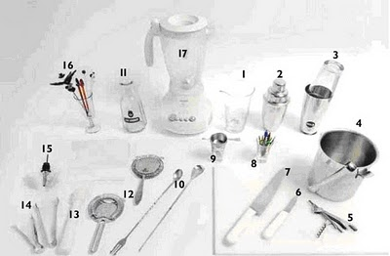

1 – Copo de bar ou Mixing Glass
2 – Coqueteleira ou Shaker
3 – Coqueteleira de Boston
4 – Balde para gelo
5 – Abridor
6 – Faca
7 – Faca
8 – Palitos Decorativos
9 – Dosador
10 – Colher de Bar ou Bailarinas
11 – Suqueira
12 – Coador ou Passador
13 – Macerador
14 – Pinças ou Pegadores
15 – Biqueira
16 – Mexedores
17 – Liquidificador ou Blender

Mise-En-Place
Mise-en-place é uma palavra do idioma francês que significa, na terminologia hoteleira, arrumação e preparação do ambiente de trabalho antes do inicio do atendimento à clientela.Da mise-en-place depende o bom e rápido serviço do barman.
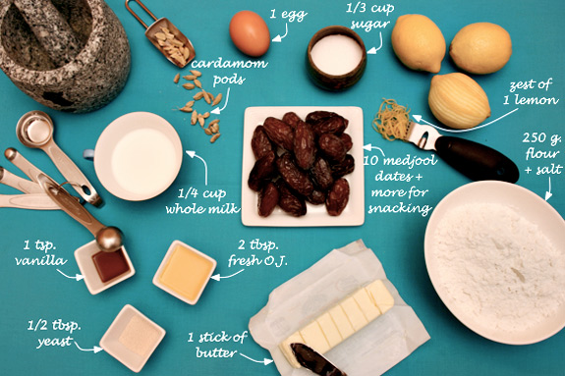
(Não achei de bebidas mas é a mesa de preparação com todos os utensilios juntos)

TIPOS DE CLIENTE

O bar é frequentado pelos mais variados tipos de pessoas e o barman terá de usar muita psicologia para atender aos diferentes tipos de personalidades, procurando na medida do possivel dar um bom atendimento a todos.Há o cliente que chega ao bar, pede seu drink e não gosta de ser incomodado nem de conversar.Temos também aqueles usuários que devido a assiduidade, tornam-se bastante familiares e por vezes costumam fazer confidencias sobre assuntos particulares, nesses casos o barman deve ser cuidadoso, ouvindo com atenção e evitando emitir opiniões que poderão causar constrangimentos.Durante o atendimento o barman não pode demonstrar preferencias políticas, religiosas ou esportivas.Entre todas as personalidades vamos analisar as quatro mais marcantes, são elas:

Amável – Esse cliente nunca reclama na mesma hora do possivel erro em seu atendimento, ele entende e aceita muito bem todos os problemas alheios, porém se magoa facilmente e guarda rancor, geralmente quando é mal atendido simplesmente nunca mais volta ao bar.
Como reconhecer: Cavalheiro e cuida dos demais.
Como atender: Nunca apressar suas escolhas, deixar o liente levar o tempo que for preciso para ler o cardápio e se for preciso sugerir alguma coisa, nunca impor determinado item, cuidado com o tom de voz.

Expressivo – O tipo de cliente extrovertido, que quando vai ao bar para festejar algum evento convida o barman para compartilhar de sua alegria.O barman deverá fazer com que aquela euforia perdure durante o tempo em que o cliente permanecer no bar.Ele fala demais, aparece com mais facilidade na mesa, gosta de ser reconhecido e diferenciado dos demais, geralmente alegre e piadista.
Como reconhecer: Chamativo e espalhafatoso.
Como atender: Reconheça este cliente sempre pelo nome, demonstre atenção e interesse, trate-o de forma personalizada, jamais deixe o saber que não pode realizar algum serviço pois são “as normas da casa”.

Analítico – Gosta de ser atendido com exatidão e detalhes em todos os ítens que leu no cardápio ou lhe foi sugerido, o pedido deve ser sempre exatamente como ele pediu, não gosta de falhas operacionais e só aceita explicações cabíveis.
Como reconhecer: Reservado e conservador.
Como atender: Use sempre a formalidade, preste muita atenção ao pedido e procure entender da primeira vez que lhe é pedido, mas confirme sempre que ouver duvidas.

Dominante – Grita, xinga, explode, personalidade dominante sobre todos os clientes presentes na mesma mesa, procura tomar conta da mesa e geralmente é sua vontade que prevalece ao fazer os pedidos, pode ser considerado grosso e autoritario.
Como reconhecer: Direto e sem rodeios.
Como atender: Formalidade também é bem vista, fale sempre em tom seguro, deixe sempre que ele escolha o que deseja, faça sugestões mas deixe claro que o cliente é quem dá a palavra final.

Reconhecer e saber lidar com diversas personalidades de clientes ao mesmo tempo não pode ser considerado o segredo do sucesso, muitas vezes ocorrem imprevistos, o mais importante é manter a calma e procurar ouvir o cliente procurando resolver seus problemas o mais rápido possível.

AS VENDAS

A venda de bebidas em um hotel ou restaurante pode ter grande representatividae nos negócios da empresa, principalmente no que se refere a lucratividade.O percentual de lucro varia muito de produto para produto, os cocktails podem ser considerados os mais lucrativos e as bebidas vendidas em garrafa como as de lucro menor.
As vendas no bar chegam a ser tão interessantes que grandes hotéis com problemas de baixa ocupação tem como opção incrementar a área de bares e restaurantes aproveitando os espaços ainda não explorados.

TÉCNICAS DE VENDA DE BEBIDAS

Para o sucesso de vendas de cocktails ou de outra bebida do bar, é necessario estar preparado psicológicamente e tecnicamente para a tarefa.O vendedor deve assimilar previamente o maior numero possivel de informações sobre o cliente afim de poder atende-lo da melhor forma possível, além disso deve conhecer os detalhes técnicos do produto que vai vender tais como processo de fabricação de bebidas, nacionalidade das bebidas, particularidade de cada bebida, graduação alcoolica e classificação dos cocktails assim como particulariedade dos mesmos.
A venda de um cocktail é feita atraves do cardápio ou por sugestão ao cliente, ao indicar uma bebida o profissional deve levar em conta o poder aquisitivo do cliente, o clima, a ocasião e até mesmo o local onde será realizada a consumação.No caso de o cliente não aceitar a sugestão oferecida e pedir uma outra bebida ao funcionário, este deve respeitar a opinião do cliente e servir o produto que tiver sido solicitado.
Ao se tratar de bebidas muito caras, o barman deve certifcar-se de que o cliente conhece o preço de venda, para não haver problemas ou surpresas na hora do pagamento da conta.
Satisfazer o cliente é mais importante do que seguir regras e costumes.Por isso se o cliente pedir uma bebida que tecnicamente não seja recomendada para acompanhar determinado prato, ou que esteja em temperatura inadequada, de acordo com os padrões técnicos usuais, assim mesmo o profissional deve servi-la, atenciosamente, respeitando gostos e preferencias.

PROCESSOS DE FABRICAÇÃO DAS BEBIDAS

Fermentação - Todas as bebidas alcoólicas resultam da fermentação de suas diversas matérias-primas.Fermentação é o processo de transformação dos açúcares ou da sacarificação dos amidosem álcool etílico ou etanol. É produzida por enzimas segregadas por microorganismos,bactérias ou leveduras; estas, na maioria das vezes, estão incorporadas à matéria-prima (frutas, cereais, etc.), cujo suco é fermentado em tanques ou tinas apropriadas.
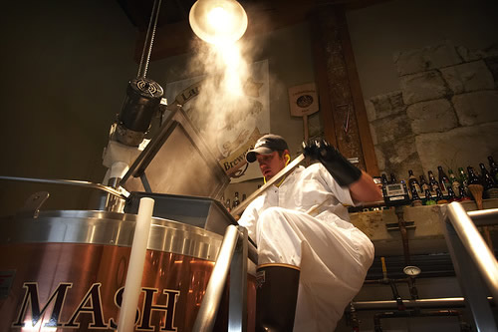De maneira geral, acrescentam-se também outras leveduras selecionadas para acelerar a fermentação. Via de regra, a fermentação é provocada por bactérias aeróbicas, ou seja, que necessitam da presença de oxigênio. Toda fermentação produz um elemento gasoso – o gás carbônico – que, em alguns casos, é usado na gaseificação da própria bebida, como no champanhe e na cerveja.Exemplos de bebida fermentada:Cerveja, Saque, Vinho Fortificado, Vinho de Mesa e Champagne.

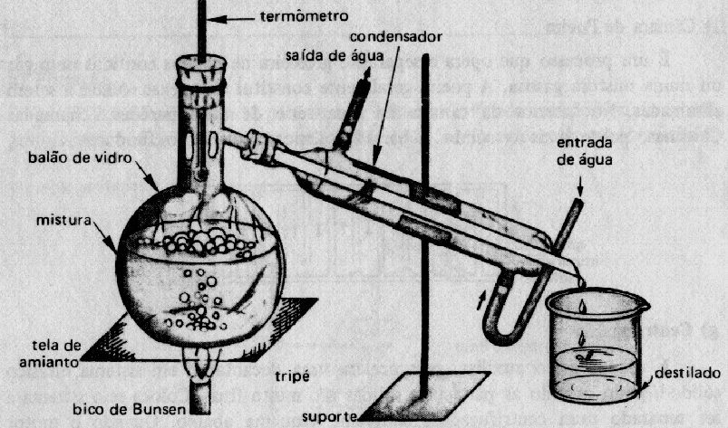Destilação - É o processo de separação de líquidos por aquecimento, baseado na diferença de seus pontos de ebulição.Para efetuar a destilação, provoca-se o aquecimento da massa líquida até que ela atinja a ebulição, condensando-se em seguida o vapor obtido.Como os produtos têm pontos de ebulição diferentes, os primeiros vapores sempre são produzidos pelos elementos mais voláteis (é o caso do álcool), que se desprendem assim da massa líquida original.A destilação, portanto, define-se como a combinação de duas operações inversas, vaporização e condensação, e será tão mais perfeita quanto maior for a diferença do ponto de ebulição de seus componentes.
Para melhor compreender esse processo, tomem-se por base os pontos em que o álcool e a água se transformam em vapor (álcool: 78ºC; água: 100ºC); em virtude dessa diferença, os vapores do álcool são obtidos em primeiro lugar, o que permite recolhê-los e resfriá-los para que passem ao estado líquido, originando então as bebidas destiladas.Todas as bebidas destiladas são feitas a partir de um produto alcoólico obtido através da fermentação.Exemplos de bebida destilada:Cachaça, Arak, Cognac, Gin, Grappa, Rum, Tequila e Vodka.

Infusão - As bebidas alcoólicas feitas pelo processo de infusão, também chamadas bebidas compostas, são obtidas através da imersão temporária de substâncias vegetais para que lhes sejam extraídas as essências.As bebidas fabricadas por esse processo são produzidas à partir de produtos acabados, obtidos pelos processos de fermentação ou destilação, aos quais se adicionam os ingredientes que lhes dão as características; é o que ocorre, por exemplo, com vermutes e licores.
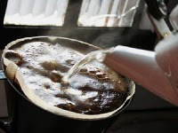No caso dos vermutes, misturam-se diversas ervas e outros componentes ao vinho; segue-se então a infusão e a maturação.No caso dos licores, misturam-se as essências ao álcool neutro ou ao álcool obtido do produto que da o sabor à bebida, juntamente com certa quantidade de água e de substâncias que lhes dêem viscosidade, fazendo a mistura passar pela infusão e pela maturação.Exemplos de bebidas feitas pelo processo de infusão:Bitter, Licor e Vermute.

EVENTOS

Antes de calcularmos a quantidade de qualquer ítem servido em um evento, devemos analisar antes o público, é bom ter conhecimento em média da faixa etária, normalmente os jovens bebem mais que os mais velhos e as crianças bebem a metade dos adultos.
O ambiente também precisa ser conhecido previamente, no calor do verão em um salão sem climatizaçãoe terá um consumo maior de água e refrigerante.
O tempo de duração da festa, uma festa longa com certeza irá consumir mais bebidas.Também é preciso definir se será um coquetel, almoço ou jantar.
Quando será a festa? Inverno, verão? Os tipos de bebidas variam, no verão o consumo de água, refrigerantes e cerveja aumenta, e no inverno o vinho é mais consumido.A seguir veremos uma base de calculo de bebidas por convidados:

- 1 garrafa de vinho tinto para cada 4 pessoas durante um almoço ou jantar.

- 1 garrafa de vinho para cada 2 pessoas em um coquetel.

- 1 garrafa de champanhe para cada 8 pessoas na hora do brinde.

- 1 garrafa de whisky para 10 pessoas.

- 1 garrafa de cerveja por convidado em uma festa onde haverá apenas cerveja, refrigerantes e água.

- 1 garrafa de cerveja para cada 4 convidados se houver também vinho tinto e branco.

- 1 garrafa de cerveja para cada 6 convidados se servir também vinho tinto, branco e whisky.

- 400ml de refrigerante por pessoa se também servir outras bebidas e 600ml por pessoa se servir apenas refrigerantes e água.

- 200ml de água mineral por pessoa.

- 750ml de coquetel de frutas para cada 25 convidados.

Quantos Copos?
O ideal é ter de 2 a 3 copos de vidro por pessoa no total – divididos pelos vários tipos necessários, tulipas, taças para água e refrigerante, flutes e etc.Para descartáveis calcule aproximadamente 5 copos por convidado.

Cerveja, lata ou garrafa?
Esta é uma escolha pessoal, ambas tem vantangens e desvantagens.
Vantagens da lata – não quebram, mas furam, gelam com rapidez, são mais leves, mais fáceis de transportar e ocupam menos espaço.
Vantagens da garrafa – são mais baratas, alguns fornecedores aceitam devolução caso não sejam consumidas.

O que servir?
O serviço de bebidas básico deve incluir, refrigerantes comum e light, água mineral e cerveja.Se possível inclua suco, muitas pessoas hoje em dia não bebem refrigerantes.

Festas infantis
É necessário saber com antecedencia se serão servidas bebidas alcoólicas no evento. Não há problemas em não servir alcoólico em festas infantis, já que o foco do evento são as crianças, porém o contratante é quem decide.

Festas sem álcool por motivo religioso
É interessante servir uma variedade de coquetéis sem álcool, sucos e mate.Aumente a quantidade de refrigerantes.

Controle de Bebidas

A utilização de sistemas informatizados para operação de custos e controles em bares e restaurantes se torna cada vez mais comum.Porém, ainda é necessário, em alguns casos, o uso de procedimentos manuais como contagem física de produtos, solicitação de pedidos, entre outros.
Os controles e análises dentro de um bar são de extrema importância.Eles alertarão ao administrador as situações em que deverão prestar mais atenção e dispensar esforços no sentido de aumentar a margem de lucro sobre as vendas.
É importante registrar que, principalmente na hotelaria, é fundamental o controle dito por unidade produzida, pois o resultado final depende, em parte, desse tipo de controle que, com base no custo dos produtos, mão de obra e outros gastos, determinarão o preço unitário de venda.

O que é custo?
Custo é o valor de compra, a preço adquirido do fornecedor, incluindo impostos, transporte e embalagem, ou seja, o valor pago pela mercadoria.

O que é custo de consumo?
É o resultado das operações com bebidas transformadas em valor de custo.

Inventário Inicial - Relacionar toda a bebida existente no bar, de preferência em uma ordem para facilitar a contagem depois e determinar um período para apuração do custo, podendo ser quinzenal ou mensal, dependendo da rotatividade do bar.É necessário fazer a contagem física das bebidas, obedecendo ao critério adotado no bar fazendo uso da fita dosadora nas garrafas já abertas e determinar a quantidade que marca a fita.Esta contagem deve ser feita no começo do período determinado para a apuração do custo, se o bar já estiver funcionando ou em sua inauguração.A finalidade é dar uma posição inicial, uma base para o começo do controle do custo contábil.Este procedimento é chamado de inventário inicial.

Inventário Final - Após a contagem física das bebidas, deve ser feita a multiplicação pelo preço de custo de cada bebida.A soma será o valor total de seu inventário.Tendo em mãos esse valor de inventário, serão somados a ele todos os valores das compras ou requisições feitas para o seu estoque dentro daquele período ao preço de custo.Ao fim do período estipulado anteriormente, será feita novamente a contagem das bebidas segundo as mesmas normas do anterior.Apurando o valor desse inventário conforme feito anteriormente, temos o valor do inventário final.

Com esses dados em mãos, ou seja, inventário inicial, que são compras ou requisições e inventário final temos condições de apurar o custo do que foi consumido dentro daquele período conforme abaixo:

INVENTÁRIO INICIAL + VALORES DE COMPRAS – INVENTÁRIO FINAL = CUSTO DE CONSUMO

Ex: Valor do Inventário Inicial: R$ 40.000,00
Valor de Compras ou requisições: R$ 50.000,00
Valor do Inventário Final: R$ 45.000,00

R$ 40.000,00 + R$ 50.000,00 – R$ 45.000,00 = R$ 45.000,00

Valor do Custo de Consumo: R$ 45.000,00

O que é lucro bruto?
O lucro bruto é apurado pelo valor das vendas menos o custo de consumo, ou seja, é o resultado da venda da bebida conforme abaixo:

VALOR DE VENDAS – CUSTO DE CONSUMO = LUCRO BRUTO

Ex: Valor de vendas: R$ 200.000,00
Custo de Consumo: R$ 45.000,00

R$ 200.000,00 - R$ 45.000,00 = R$ 155.000,00

Valor do Lucro Bruto = R$ 155.000,00

O que é lucro líquido?
Chegamos ao lucro líquido ao considerarmos os gastos como mão de obra, água, luz, materiais e aluguel.

LUCRO BRUTO – DESPESAS MENSAIS = LUCRO LÍQUIDO

Ex: Lucro Bruto: R$ 155.000,00
Despesas Mensais: R$ 55.000,00

R$ 155.000,00 – R$ 55.000,00 = R$ 100.000,00

Valor do Lucro Líquido = R$ 100.000,00

